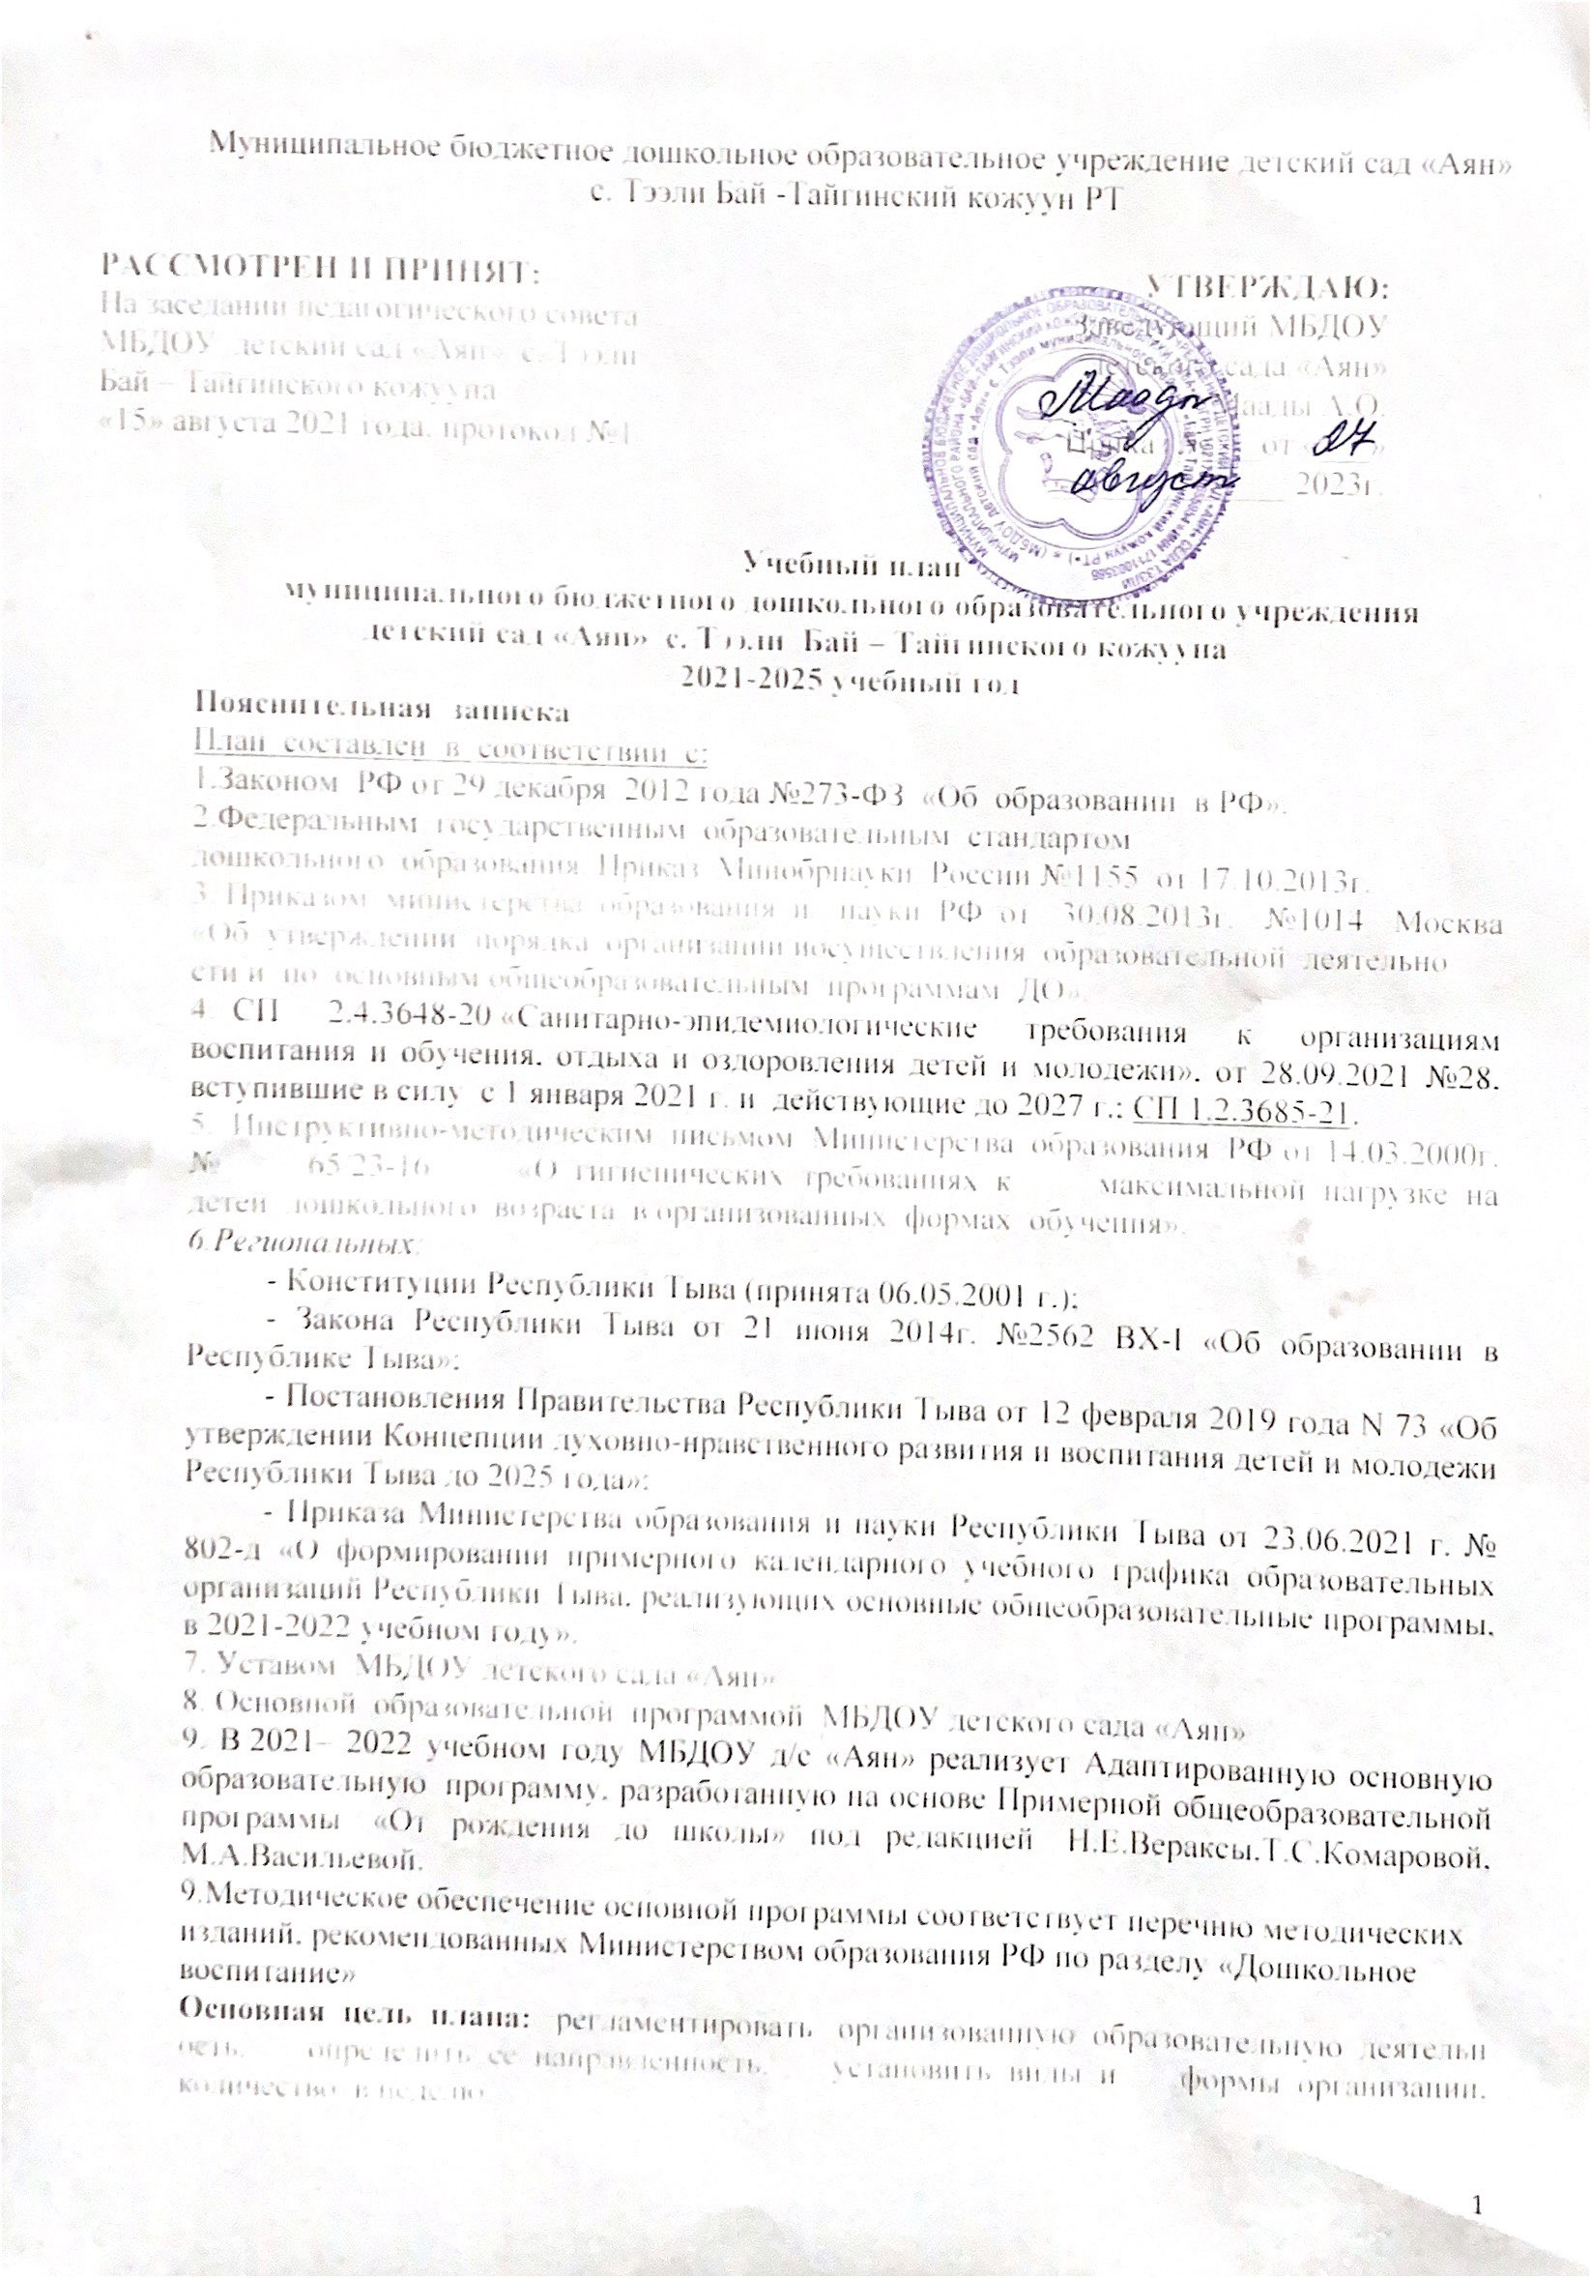Объем обязательной (инвариативной.базовой) части программы составляет не менее 60% времени, необходимого для реализации программы.
Часть, формируемая участниками образовательного процесса (вариативная), составляет не более 40%.
Содержание НОД реализуется Инновационной программой «От рождения до школы» под ред. Н.Е.Вераксы, Т.С.Комаровой, Э.М.Дорофеевой (для детей от 2 до 7 лет), 2015г. и парциальными программами:
ДОО | Основная образовательная программа дошкольного образования ДОО | Парциальные программы ДОО
МБДОУ детский сад «Аян» | 1.«От рождения до школы» (под редакцией Н.Е.Вераксы, Т.С.Комаровой, М.А.Васильевой)  2.«Тыва уруглар ясли – садтарынга чугаа сайзырадылгазынын программмазы» А.Х. Алдын-оол, Г.Т. Назытпай | 1.Математический кружок Программа математического развития дошкольников "Игралочка" (для детей 3-7 лет) авторов Дорофеева Г.В., Петерсон Л.Г
МБДОУ детский сад «Аян» |  | 2.Парциальная программа по ознакомлению с природой и экологическому воспитанию «Юный эколог» С.Н. Николаева  3. «Окружающий мир» - Хурээлел» Н.И.Деменкова.
МБДОУ детский сад «Аян» |  | 4.Программа «Основы безопасности детей дошкольного возраста» Н.Н. Авдеева, О.Л. Князева, Р.Б. Стеркина
МБДОУ детский сад «Аян» |  | 5.Программа «Цветные ладошки» И.А. Лыкова
МБДОУ детский сад «Аян» |  | 6.«Программа коррекционно – развивающей работы в логопедической группе детского сада для детей с ФФН и ОНР (с 5-6 лет)» Т.Б. Филичева, Г.В. Чиркина;  7 «Обучение дошкольников грамоте» Л.Е. Журова,Н.С. Варенцова
МБДОУ детский сад «Аян» |  | 8.«Программа по музыке для дошкольных образовательных учреждений» Г.В. Черезова
МБДОУ детский сад «Аян» |  | 9.Программа по русскому языку для детей старшей и подготовительной тувинский группах дошкольных образовательных учреждений под редакцией Ф.И. Бартан
МБДОУ детский сад «Аян» |  | 10.Хореографический кружок «Веселая ритмика» программа «Музыкально – ритмические движения» для детей дошкольного возраста автор Коренова Т.Ф.(все группы)
 |  | Авторская педагогическая технология по обучению дошкольников элементам грамоты автор Е.В. Колесникова «От звука к букве»
Работа по ознакомлению детей с региональным компонентом осуществляется во всех видах деятельности по программе «Тыва уруглар ясли – садтарынга чугаа сайзырадылгазынын программмазы» А.Х. Алдын-оол, Г.Т. Назытпай,
Одной из форм ООД является «Занятие»,
которое рассматривается как занимательное дело, без отождествления его с занятием как дидактической формой учебной деятельности. Это занимательное дело основано на одной из специфических детских деятельностей (или нескольких таких деятельностей — интеграции различных детских деятельностей), осуществляемых совместно со взрослыми и направленное на освоение детьми одной или нескольких образовательных областей (интеграция содержания образовательных областей).
Реализация «Занятия» как дидактической формы учебной деятельности рассматривается только в старшем дошкольном возрасте.
Формы организации НОД: в дошкольных группах (2-8 лет) - фронтальные.
Максимально допустимый объем недельной образовательной нагрузки, включая реализацию дополнительных образовательных программ для детей дошкольного возраста составляет:
Вторая группа раннего возраста | Третий год жизни | 1 час 40 минут
Младшая группа | Четвертый год жизни | 2 часа 30 минут
Средняя группа | Пятый год жизни | 3 часа 10 минут
Старшая группа | Шестой год жизни | 6 часов 00 минут
Подготовительная группа | Седьмой год жизни | 8 часов 00 минут
Продолжительность непрерывной ООД:
Вторая группа раннего возраста | Не более 10 минут
Младшая группа | Не более 15 минут
Средняя группа | Не более 20 минут
Старшая группа | Не более 25 минут
Подготовительная группа | Не более 30 минут
Максимально допустимый объем образовательной нагрузки в первой половине дня не превышает:
Вторая группа раннего возраста | 20 минут
Младшая группа | 30 минут
Средняя группа | 40 минут
Старшая группа | 50 минут
Подготовительная группа | 1 час 30 минут
В середине времени, отведенного на НОД, проводят динамическую паузу. Перерывы между периодами НОД не менее 10 минут.
В середине НОД статического характера проводят физминутку.
Организованная образовательная деятельность с детьми старшего дошкольного возраста осуществляется во второй половине дня после дневного сна, но не чаще 2-3 раз в неделю (физкультурные занятия и дополнительная образовательная деятельность). Её продолжительность составляет не более 25-30 минут в день (см. Расписание НОД)
Занятия по ДОД проводятся по подгруппам с разными детьми.
НОД физкультурно-оздоровительного и эстетического цикла занимает не менее 50% общего времени, отведенного на ООД.
НОД, требующая повышенной познавательной активности и умственного напряжения детей, проводится в первую половину дня и в дни наиболее высокой работоспособности (вторник, среда), сочетая с занятиями физической культурой и музыкальными.
Общественно-полезный труд детей старшего дошкольного возраста проводится в форме самообслуживания, элементарного хозяйственно-бытового труда и труда в природе (сервировка столов, помощь в подготовке к НОД и др). Его продолжительность не превышает 20 минут.
Обязательная (инвариативная,базовая) часть программы компенсирующей направленности.
Основные задачи данной области: сформировать полноценную фонетическую систему языка, развить фонетическое восприятие, автоматизировать слухопроизносительные умения и навыки в различных речевых ситуациях.
Некоторые виды образовательной деятельности (согласно требованиям комплексной и коррекционной программ) вынесены в блок совместной деятельности детей и педагога:
– в средней группе компенсирующей направленности
1.0. – Познавательное развитие (окружающий мир) /ДОД/;
1.0. – Рисование;
– в старшей и подготовительной группе компенсирующей направленности
1.0. – Познавательное развитие (окружающий мир);
1.0. – Развитие речи /ДОД/;
1.0. – Рисование.
Воспитателям представляется право варьировать, интегрировать (объединять) содержание различных видов НОД в зависимости от поставленных целей и задач воспитания и обучения.
Вариативная часть (или часть, формируемая участниками образовательного процесса, или региональный компонент) плана формируется МБДОУ детского сада «Аян» и отражает приоритетные направления деятельности учреждения и специфику национально-культурных, демографических, климатических условий.
Реализация регионального компонента интегрирована в следующие виды НОД: Ознакомление с окружающим, РР, физкультура, музыка, рисование, лепка.
На основе плана составлено расписание организованной образовательной деятельности. План содержит следующие образовательные области:
1) познавательное развитие,
2) речевое развитие,
3) социально-коммуникативное развитие,
4) художественно-эстетическое развитие,
5) физическое развитие.
Цель — отрегулировать нагрузку, определить чередование различных видов учебно-познавательной деятельности в целях снятия перегрузки, предупредить утомляемость, разнообразить формы проведения, чередовать статичные и
динамичные виды деятельности, распределить нагрузку между воспитателями и специалистами.

Учебный план на 2021-2025 учебный год
МБДОУ детский сад «Аян» с. Тээли
Планирование образовательно-воспитательной работы по пятидневной неделе

 | Виды НОД |  |  | Вторая группа раннего возраста |  |  |  |  | Младшая группа |  |  |  | Средняя группа |  |  |  |  |  | Старшая группа |  | Подготовительная группа
 | Базовая (обязательная, инвариативная) часть
 | Познавательное развитие
 | Ознакомление с окружающим миром |  | 1  раз в неделю |  |  |  |  | 1  раз в неделю |  |  |  | 1  раз в неделю |  |  |  |  |  | 2  раза в неделю |  |  |  | 2  раза в неделю
 | Формирование элементарных математических представлений |  | 1  раз в неделю (во вторая половине дня) |  |  |  |  | 1  раз в неделю |  |  |  | 1  раз в неделю |  |  |  |  |  | 1  раз в неделю |  |  |  | 2  раза в неделю
 | Речевое развитие
 | Развитие речи |  | 2  раза в неделю |  |  | 1  раз в неделю |  |  |  |  |  | 1  раз в неделю |  |  |  |  |  |  | 1  раза в неделю |  |  | 1  раз в неделю
 | Обучение грамоте |  | 0 |  |  | 0 |  |  |  |  |  | 0 |  |  |  |  |  |  | 1  раз в неделю |  |  | 1  раз в неделю
 | Чтение художественной литературы |  | Ежедневно
 | Логопедическое фронтальное |  | 0 |  |  | 0 |  |  |  |  |  | Ежедневно
 | Физическое развитие
 | Физкультура в помещении, на прогулке |  | 3  раза в  неделю |  |  | 3  раза в неделю |  |  |  |  |  | 3  раза в неделю |  |  |  |  |  |  | 3  раза в неделю |  |  | 3  раза в неделю
 | Художественно-эстетическое развитие
 | Музыка | 2  раза в неделю |  |  |  | 2  раза в неделю |  |  |  |  |  | 2  раза в неделю |  |  |  |  |  | 2  раза в неделю |  |  |  | 2  раза в неделю
 | Рисование | 1  раз в неделю |  |  |  | 1  раз в неделю |  |  |  |  |  | 1  раз в неделю |  |  |  |  |  | 2  раза в неделю |  |  |  | 2  раза в неделю
 | Лепка/ аппликация | 1  лепка раз в неделю |  |  |  | 1  раз  в неделю (чередуется) |  |  |  |  |  | 1  раз  в неделю  (чередуется) |  |  |  |  |  | 1  раз  в неделю  (чередуется) |  |  |  | 1  раз  в неделю  (чередуется)
 | Конструирование.  Конструирование / ручной труд | Ежедневно  конструирование |  |  |  | Ежедневно  конструирование |  |  |  |  |  | 1  раз в неделю  кон/р.т. |  |  |  |  |  | 1  раз в неделю  кон/р.т. |  |  |  | 1  раз в неделю  кон/р.т.
 | Социально-коммуникативное развитие
 | Безопасность. ЗОЖ |  | Интегрируются со всеми образовательными областями, а также проводится в процессе режимных моментов
 | Игра
 | Труд
 | Всего по базовом  части |  | 11 |  |  | 10 |  |  |  |  |  | 11 |  |  |  |  |  |  | 12 |  |  | 15
 | Вариативная часть
 | Кружок «Игралочка»  от 3 до 7 лет |  |  |  |  | 2  раза в неделю |  |  |  |  |  | 2  раза в неделю |  |  |  |  | 2  раза в неделю |  |  |  |  | 2  раза в неделю
 | Кружок «Веселая ритмика» все группы |  |  |  | 2 раза неделю | 2  раза в неделю |  |  |  |  |  | 2  раза в неделю |  |  |  |  | 2  раза в неделю |  |  |  |  | 2  раза в неделю
 | Дополнительное занятие по русскому языку |  |  |  |  |  |  |  |  |  |  |  |  |  |  |  | 2  раза в неделю |  |  |  |  | 2  раза в неделю
 | Всего по вариативной части |  |  |  | 2 | 4 |  |  |  |  |  | 4 |  |  |  |  | 6 |  |  |  |  | 6
 | Количество ООД в неделю  ВСЕГО: |  |  |  | 12 | 14 |  |  |  |  |  | 15 |  |  |  |  | 19 |  |  |  |  | 21
Взаимодействие взрослого с детьми в различных видах деятельности
Чтение художественной литературы |  |  |  |  | ежедневно |  | ежедневно |  |  |  | ежедневно |  |  |  | ежедневно |  |  |  |  | ежедневно
Конструктивно-  модельная  деятельность |  |  |  |  | 1 раз  в неделю |  | 1 раз  в неделю |  |  |  | 1 раз  в неделю |  |  |  | 1 раз  в неделю |  |  |  |  | 1 раз  в неделю
Игровая  деятельность |  |  |  |  | ежедневно |  | ежедневно |  |  |  | ежедневно |  |  |  | ежедневно |  |  |  |  | ежедневно
Общение  при проведении  режимных моментов |  |  |  |  | ежедневно |  | ежедневно |  |  |  | ежедневно |  |  |  | ежедневно |  |  |  |  | ежедневно
Дежурства |  |  |  |  | ежедневно |  | ежедневно |  |  |  | ежедневно |  |  |  | ежедневно |  |  |  |  | ежедневно
Прогулки |  |  |  |  | ежедневно |  | ежедневно |  |  |  | ежедневно |  |  |  | ежедневно |  |  |  |  | ежедневно
Самостоятельная деятельность детей
Самостоятельная игра |  |  |  |  | ежедневно |  | ежедневно |  |  |  | ежедневно |  |  |  | ежедневно |  |  |  |  | ежедневно
Познавательно-  исследовательская деятельность |  |  |  |  | ежедневно |  | ежедневно |  |  |  | ежедневно |  |  |  | ежедневно |  |  |  |  | ежедневно
Самостоятельная  деятельность  детей в центрах (уголках)  развития |  |  |  |  | ежедневно |  | ежедневно |  |  |  | ежедневно |  |  |  | ежедневно |  |  |  |  | ежедневно
Оздоровительная работа
Утренняя гимнастика |  |  |  |  | ежедневно |  | ежедневно |  |  |  | ежедневно |  |  |  | ежедневно |  |  |  |  | ежедневно
Комплексы закаливающих процедур |  |  |  |  | ежедневно |  | ежедневно |  |  |  | ежедневно |  |  |  | ежедневно |  |  |  |  | ежедневно
Гигиенические  процедуры |  |  |  |  | ежедневно |  | ежедневно |  |  |  | ежедневно |  |  |  | ежедневно |  |  |  |  | ежедневно
Содержание годового календарного учебного графика включает в себя следующее:
- режим работы ДОУ;
-количество возрастных групп;
- продолжительность учебного года;
- количество недель в учебном году;
- сроки проведения каникул, их начало и окончание;
- перечень проводимых праздников для воспитанников;
-сроки проведения мониторинга достижения детьми планируемых результатов освоения основной общеобразовательной программы дошкольного образования;
- праздничные дни;
- работа ДОУ в летний период;
-дни открытых дверей;
-родительские собрания.
1.Годовой календарный учебный график обсуждается и принимается Педагогическим советом и утверждается приказом МБДОУ до начала учебного года. Все изменения, вносимые МБДОУ д/с «Аян» в годовой календарный учебный график, утверждаются приказом по согласованию с учредителем и доводятся до всех участников образовательного процесса.
2.МБДОУ д/с «Аян» в установленном законодательством Российской Федерации порядке несет ответственность за реализацию в полном объеме образовательных программ в соответствии с годовым календарным учебным графиком.
3.Согласно статье 112 Трудового Кодекса Российской Федерации, а также Постановления о переносе выходных дней Правительства РФ от 28.05.2013г. № 444 в годовом календарном учебном графике учтены нерабочие (выходные и праздничные) дни.
4.В середине учебного года (январь ) для детей дошкольного возраста организуются зимние недельные каникулы.

Годовой календарный учебный график
на 2021-2025 учебный год
№ | Направление плана | Содержание направлений
1 | Режим работы учреждения в соответствии с Уставом | Группы раннего возраста с 1.6 до 3 лет круглосуточные понедельник-пятница с 7.30 до 18.30  Дошкольные группы с 3 до 7 лет  для детей с иными ограниченными возможностями здоровья с 7.30-18.30
2 | Количество возрастных групп компенсирующей направленности | Всего 4 группы  Ранний возраст  с 1.6 до 2 лет- 1 группа  с 2 до 3 лет- 1 группа  Дошкольный возраст  Младше-средняя-1 группа  Старше-подготовительная 1 группа  Логопедические группы ФНР/ ОНР  Средняя -1 группа  Старшая подготовительная – 1 группа
3 | Продолжительность учебной недели | Пятидневная рабочая неделя. Выходные дни – суббота, воскресенье, праздничные дни в соответствии с законодательством РФ
4 | Продолжительность учебного года:
4 | Начало учебного года | 01.09.2021
4 | Окончание учебного года | 31.05.2022
4 | Продолжительность учебного года | 36 недель
5 | Сроки проведения каникул
5 | Зимние каникулы | 01.01.2022-10.01.2022
5 | Летние каникулы | 01.06.2022-31.08.2022
6 | Режим работы летом | Понедельник – пятница с 7.30 до 18.30 работают дежурные группы
7 | Праздничные дни | Праздничные (выходные) дни в соответствии с производственным календарем на 2021 – 2022 учебный год:  4 ноября 2021 года – День народного единства,  1-8 января 2022 года (7января 2022 года – Рождество) Новогодние праздники,  23 февраля 2022– День защитника Отечества,  Праздник «Шагаа» в феврале  8 - марта 2022 года – Международный женский день,  1-5 - мая 2022 года – Праздник Весны и Труда,  9-12 - мая 2022 года – День Победы,  12 июня 2022 год День России
8 | Праздники для воспитанников | День знаний 01.09.2021 г.  Развлечения «Осенины» (погруппам) 19.10.2021 г. - 23.10.2021г.  Новогодние развлечения (по группам) 26.12.2021г. - 30.12.2021г.  Рождественские встречи (ст. возраст) 12.01.2022г. – 13.01.2022г.  Утренники посвященные Дню защитника Отечества 20.02.2022г.  Праздник международный женский день 06.03.2022г. - 07.03.2022г.  День Смеха 01.04.2022г.  «До свидания, детский сад» Выпускной бал 31 мая  День Победы 08.05.2022г.  День Защиты Детей 01.06.2022г.
9 | Сроки проведения педагогической диагностики | - с 10.10.2021 г. по 20.10.2021 г.  - с 10.04.2022 г. по 20.04.2022г.
10 | Сроки проведения специальной диагностики  (педагог-психолог, учитель логопед, учитель-дефектолог) | 01.09.2021-22.09.2021  12.01.2022-19.02.2022  18.05.2022-29.05.2022
11 | Анализ готовности детей к школе | Октябрь 2021  Май 2022
12 | День открытых дверей | январь, апрель
13 | Родительские собрания | Октябрь  Январь  Апрель

Период:
I период: ( сентябрь-декабрь 2021) количество недель/дней 18 недель/ 121 календарный день ( 01.09-31.12.2021г) из них праздничные дни: 1 день ( 4.11.2021г).
II период: ( январь-май 2022г) ) количество недель/дней 23 недели / 151 календарных дней ( 01.01-31.05.2022г) из них праздничные дни: 18дней ( 01.01-09.01.2022г; 01.02.2022; 23.02.2022; 08.03.2022; 30.04-02.05.2022; 07-09.05.2022).
Летний оздоровительный период: количество недель/ дней: 13 недель/ 92 календарных дня ( 01.06 -31.08.2021 г) из них праздничные дни:(11-13.06.2022 г).

